Group name | EUROPEAN TARRIF - LVCLA16-2026-2027-EUR-17D16N-VIETNAM-CAM-THAI | Code | 250530160056
Version | 1 | Sales consultant | Sales` Team
Group size | 2 - 25 pax(s) | Validity | 1 Jan 2026-31 Dec 2027

LVCLA16-2026-2027-EUR-17D16N-VIETNAM-CAMBODIA-THAILAND
Day 1: HANOI ARRIVAL (-/-/-)
Upon arrival at Noi Bai Airport, welcome by tour guide and transfer to hotel for check in (after 14:00). Then, free at leisure to discovery Hanoi by yourself
Overnight in Hanoi

Día 1: LLEGADA A HANÓI (-/-/-)
A su llegada al aeropuerto de Noi Bai, nuestro guía turístico le dará la bienvenida y le trasladará al hotel (hora de check-in: 14:00).
Tiempo libre para explorar.
Noche en Hanói.

Day 2: HANOI FULL DAY CITY TOUR (B/-/D)
Today's tour of Hanoi provides an in-depth look in to the history and culture of the city. Visit the house and Mausoleum of Ho Chi Minh (Closed on Mondays, Fridays and every afternoon), the country's oldest university - the Temple of Literature- and the lakeside Tran Quoc Pagoda. A cyclo ride though the city's Old Quarter is an invigorating way to explore the dozens of small streets and lively shop fronts in this area before ending this afternoon at one of the dozens of museums in the area.
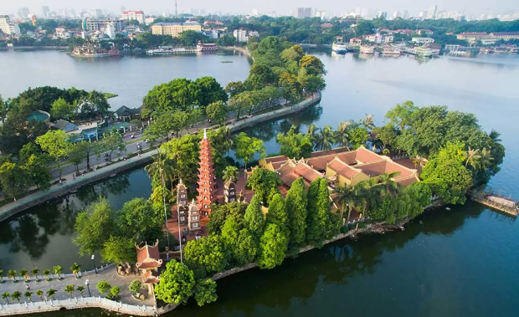
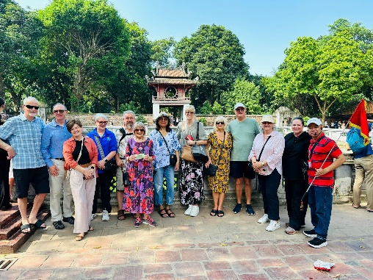
Overnight in Hanoi.

Pagoda de Tran Quoc Templo de literatura
Día 2: RECORRIDO COMPLETO POR LA CIUDAD DE HANÓI (D/-/C)
La visita de hoy por Hanói ofrece una visión profunda de la historia y la cultura de la ciudad. Visitaremos la casa sobre pilotes y el Mausoleo de Ho Chi Minh (cerrado los lunes, viernes y todas las tardes), la universidad más antigua del país: el Templo de la Literatura, y la Pagoda Tran Quoc, situada a orillas del lago.
A continuación, realizaremos un paseo en triciclo por el Casco Antiguo, una forma estimulante de explorar las docenas de pequeñas calles y animados escaparates de esta zona antes de terminar esta tarde en uno de las docenas de museos de la zona.
Noche en Hanói.

Day 3: HANOI – HALONG BAY CRUISE (B/L/D)
Breakfast at your hotel. Morning depart for Ha Long Bay, we go through the scenic countryside. The wondrous Ha Long Bay is truly one of Vietnam's most impressive scenic sights. Heading out of the town we embark on a boat for an exploration of the legendary Ha Long Bay.Cruise amongst the bay's rock formations. As the sun sets, enjoy dinner onboard and your boat will anchor in the bay for the night.
Overnight on cruise
Note: The itinerary of Halong will be changed based on which cruise you choose and depending on the weather without prior notice.
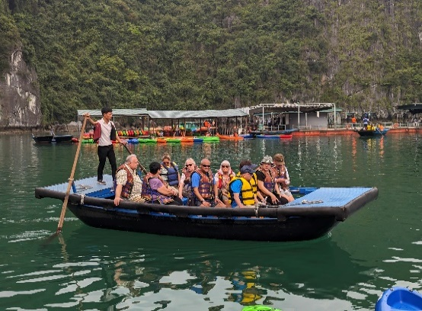
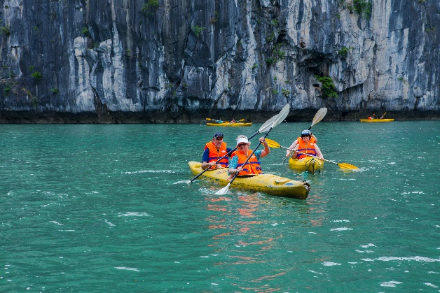
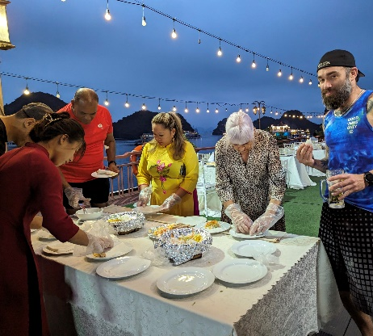
La bahía de Ha Long

Día 3: HANÓI - CRUCERO POR LA BAHÍA DE HA LONG (D/A/C)
Desayuno en el hotel. Por la mañana, salida hacia la Bahía de Ha Long, donde recorreremos la pintoresca campiña. La maravillosa bahía de Ha Long es uno de los paisajes más impresionantes de Vietnam. Al llegar, embarcará en un crucero para explorar esta legendaria bahía, navegando entre espectaculares formaciones rocosas. Al atardecer, disfrutará de la cena a bordo. El barco anclará en la bahía para pasar la noche.

Noche a bordo del crucero.
Nota: El itinerario en Ha Long se modificará según el crucero que elija y las condiciones meteorológicas, sin previo aviso.
Day 4: HALONG BAY CRUISE – HANOI – FLIGHT TO HUE (BRUNCH/-)
Wake up early and see daylight filtering through the mist and towering rock formations, leaving you with a dream-like memory of your visit to Ha Long Bay.
Enjoy a breakfast and perhaps join a Tai Chi class on the boat's deck before disembarking and Transfer to Airport for flight to Hue.
Upon arrival transfer to hotel for check in, free at leisure
Overnight in Hue

Suggestion Flight: VN1545 HAN HUI 16:35 17:50 (Airfare excluded on our price)

DÍA 4: CRUCERO POR LA BAHÍA DE HA LONG - HANÓI - VUELO A DANANG - TRASLADO A HOI AN (BRUNCH/-)
Va a levantarse temprano para contemplar la luz del amanecer filtrándose entre la niebla y las imponentes formaciones rocosas, dejándose un recuerdo inolvidable de su visita a la bahía de Ha Long. Desayuno a bordo. Posibilidad de participar en una clase de Tai Chi en la cubierta del barco antes de desembarcar y regresar al aeropuerto de Noi Bai para su vuelo a Hue.
Llegada a Hue, traslado al hotel para el check-in. Tiempo libre
Noche en Hue.

Sugerencia de vuelo: : VN1545 HAN HUI 16:35 17:50 (Pasaje aéreo excluido en nuestro precio)

Day 5: HUE FULL DAY CITY TOUR (B/-/-)
Our tour guide will pick you up at hotel in Hue then transfer to visit the Imperial Citadel where the Nguyen Dynasty ruled between 1802 and 1945. You will also stop to visit the Flag Tower, Noon Gate, Nine Dynastic Urns, Nine Holy Cannons, Thai Hoa Palace, and the Forbidden Purple City.
In the afternoon, start your Dragon boat trip on Perfume River and a visit to Thien Mu Pagoda - Hue's oldest and most beautiful pagoda, thought to be the symbol of religion and spirit of the Hue people. Then we take a short drive to elaborate Royal tomb of Tu Duc Emperor which is considered as one of the most beautiful and picturesque and largest works of architecture of Nguyen Dynasty’s royal palaces and tombs. Finally, visit Dong Ba Market is the biggest commercial center of Thua Thien – Hue province and the adjacent regions

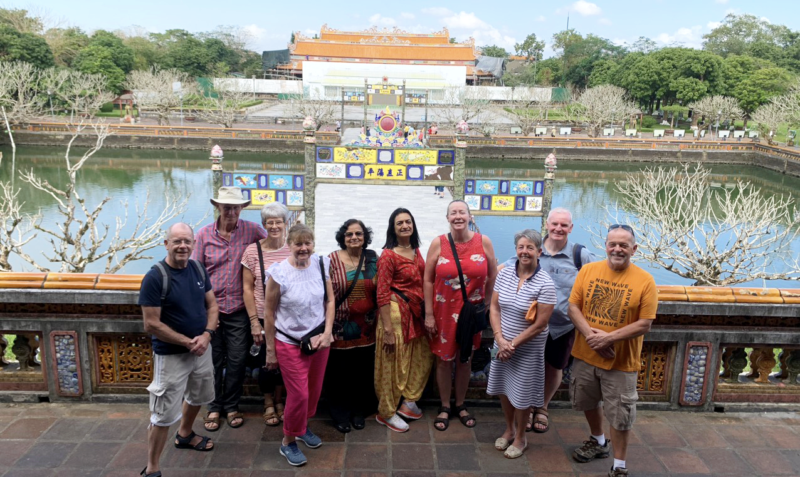
Ciudadela imperial de Hue
Overnight in Hue

Día 5: TOUR DE DÍA COMPLETO POR LA CIUDAD DE HUE (D/-/-)
Nuestro guía turístico lo recogerá en su hotel en Hue y luego lo trasladará para visitar la Ciudadela Imperial, donde la Dinastía Nguyen gobernó entre 1802 y 1945. También se detendrá para visitar la Torre de la Bandera, la Puerta del Mediodía, las Nueve Urnas Dinásticas, los Nueve Cañones Sagrados, el Palacio Thai Hoa y la Ciudad Púrpura Prohibida.
Por la tarde, comenzará su paseo en barco dragón por el río Perfume y visitará la Pagoda Thien Mu, la pagoda más antigua y hermosa de Hue, considerada el símbolo de la religión y el espíritu del pueblo de Hue. A continuación, haremos un corto trayecto en coche hasta la Tumba Real del Emperador Tu Duc, considerada una de las obras arquitectónicas más hermosas, pintorescas y de mayor tamaño de los palacios y tumbas reales de la Dinastía Nguyen. Finalmente, visitaremos el Mercado Dong Ba, el mayor centro comercial de la provincia de Thua Thien-Hue y las regiones adyacentes.
Noche en Hue.

Day 6: HUE – MARBLE MOUNTAIN – HOI AN ANCIENT TOWN (B/-/-)

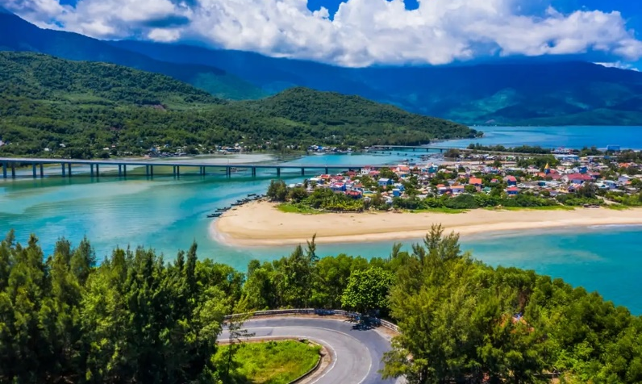
After breakfast, leaving to Hoian, half way between Danang and Hue lies the Hai Van Pass, which is the dividing line between the climate zones of North and South Vietnam. Continue Northwards on Hai Van Pass where you will have magnificent view of the My Khe Sea, stop at Lang Co beach to have break. Then, visit Marble Mountain is a group of five marble and limestone mountains, named after the five elements of the ancient oriental philosophy: metal, wood, water, fire and earth.
Playa de Lang Co
Upon arrival, visit the ancient city of Hoi An which former name’s Faifo where there were a lot of Chinese living together with the Japanese and Vietnamese. Explore the sights of its quaint historic district with your private guide. Cross over the old wooden slats of the Japanese covered bridge. Imagine life over one hundred years ago at meticulously-maintained Phung Hung Ancient House and take in the stunning Phuc Kien Assembly Hall. Stop at Hoi An’s busy local market.
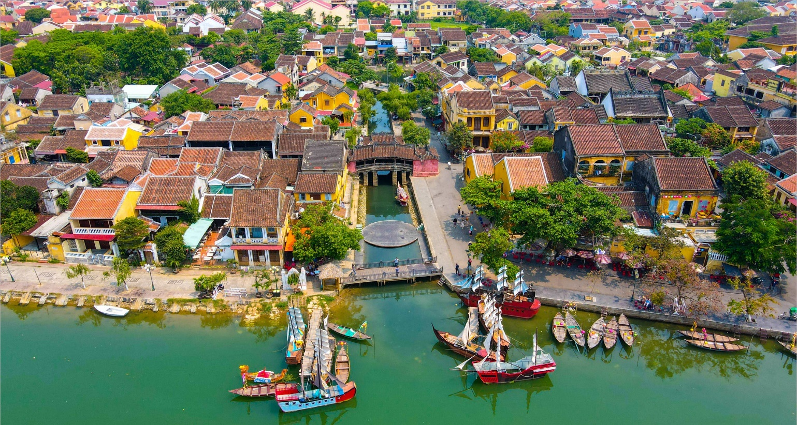

Ciudad antigua de Hoi An
Overnight in Hoian

Día 6: HUE – MONTAÑA DE MÁRMOL – CIUDAD ANTIGUA DE HOI AN (D/-/-)
Después del desayuno, salida hacia Hoian. Parada en la playa de Lang Co para descansar. A medio camino entre Hue y Danang se encuentra el Paso de Hai Van, que marca la línea divisoria entre las zonas climáticas del norte y el sur de Vietnam. Continúe hacia el norte por el Paso de Hai Van, donde disfrutará de una magnífica vista del mar de My Khe.
A continuación, visite la Montaña de Mármol, un grupo de cinco montañas de mármol y piedra caliza, cuyo nombre proviene de los cinco elementos de la antigua filosofía oriental: metal, madera, agua, fuego y tierra.
A su llegada, visite la antigua ciudad de Hoi An, antiguamente llamada Faifo, donde convivían numerosos chinos, japoneses y vietnamitas. Explore las vistas de su pintoresco distrito histórico con su guía privado. Cruce los antiguos listones de madera del puente cubierto japonés. Imagine la vida hace más de cien años en la meticulosamente conservada Casa Antigua Phung Hung y admire el impresionante Salón de Asambleas Phuc Kien. Haga una parada en el concurrido mercado local de Hoi An.
Noche en Hoian.

Day 7: HOI AN FREE AT LEISURE (B/-/-)
Free at leisure
Overnight in Hoian

Día 7: TIEMPO LIBRE EN HOI AN (D/-/-)
Tiempo libre
Noche en Hoian

OPTION 1: BANA HILL WITH GOLDEN BRIDGE – NO LUNCH (EXCLUDED ON OUR PRICE)
Price: Please contact us for more detail
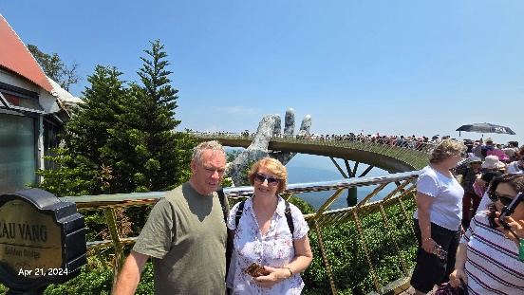
After breakfast at hotel, transfer to Ba Na Hills.
Arrive at the cable car station Suoi Mo. Sitting in the cabin, in mid air, looking upon the endless tree lone of the forest. Experiencing the pristine ecological system of the Ba Na mountain will leave you a sense of unforeseeable discovery.

Puente Dorado en la nontaña de Ba Na
Visit the Le Jardin, old wineries (excluded expenses) - remains of French Villas and Linh Ung pagoda with 27m high Buddha statue. Leave Le Jardin for Gare Debay, the second cable car station, to go to the top of Ba Na
Visit and play game at the Fantasy Park- Ba Na Hills Fantasy Park- the third largest indoor amusement park in the world (Only some free games depending on Ba Na policy).
Free around Ba Na Hill till go down to the foot of mountain.
Then transfer back to Hoian

OPCIÓN 1: MONTAÑA DE BANA CON PUENTE DORADO (EXCLUIDO EN NUESTRO PRECIO)
Precio: Contáctenos para más detalles
Después del desayuno, traslado a la montaña de Ba Na. Llegada a la estación del teleférico Suoi Mo. A bordo de la cabina, suspendida en el aire, se disfruta de una vista panorámica de la interminable extensión de bosques. La experiencia del sistema ecológico virgen de la montaña Ba Na le brindará una sensación de descubrimiento inesperado. Visita a Le Jardin, antiguas bodegas (gastos no incluidos), restos de villas francesas y la pagoda Linh Ung, donde se encuentra una estatua de Buda de 27 metros de altura. A continuación, salida de Le Jardin hacia la estación Gare Debay, la segunda estación del teleférico, para ascender a la cima de Ba Na.
Visita y tiempo libre para disfrutar de juegos en Fantasy Park, el tercer parque de atracciones cubierto más grande del mundo (solo algunos juegos gratuitos, según la política de Ba Na). Tiempo libre en la montaña de Ba Na hasta el descenso al pie de la montaña. Regreso a Hoi An.
Noche en Hoi An.

OPTION 2: TRA QUE COOKING CLASS (WITH LUNCH)
Price: Please contact us for more detail
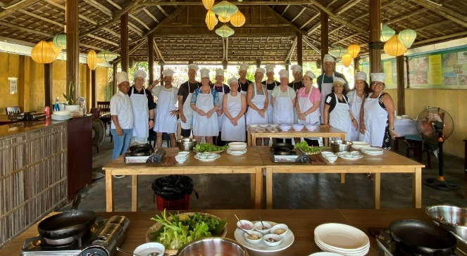
Tra Que, a little village located 3km north of Hoi An’s Old Town, is named after the sweetly scented vegetable. At Tra Que, farmers from many generations have grown the very tasty and fresh vegetables. The vegetables here have grown without being affected by any chemical. These vegetables not only make the Pho Hoi ‘s meals more sweet with different flavor but also make Hoi An specialties such as Cao Lau, Quang Noodle taste a lot better.
Clase de cocina
With Cooking class at Tra Que village, you will feel peaceful when visiting the vegetables gardens, have a chance to see the daily life and visit the local market. You will also have a chance to learn how to make tasty traditional dishes from vegetables.

OPCIÓN 2: CLASE DE COCINA EN TRA QUE CON ALMUERZO (EXCLUIDO EN NUESTRO PRECIO)
Precio: Contáctanos para más detalles
Tra Que, un pequeño pueblo ubicado a 3 km al norte del casco antiguo de Hoi An, debe su nombre a esta verdura de dulce aroma. En Tra Que, agricultores de muchas generaciones han cultivado estas verduras tan sabrosas y frescas. Las verduras aquí han crecido sin ser afectadas por ningún producto químico. Estas verduras no solo hacen que las comidas de Pho Hoi sean más dulces y tengan un sabor diferente, sino que también hacen que las especialidades de Hoi An, como el Cao Lau y los fideos Quang, sepan mucho mejor. Con la clase de cocina en el pueblo de Tra Que, te sentirás tranquilo al visitar los huertos, tendrás la oportunidad de ver la vida cotidiana y visitar el mercado local. También tendrás la oportunidad de aprender a preparar sabrosos platos tradicionales con verduras.

OPTION 3: MY SON SANCTUARY (EXCLUDED ON OUR PRICE)
Price: Please contact us for more detail
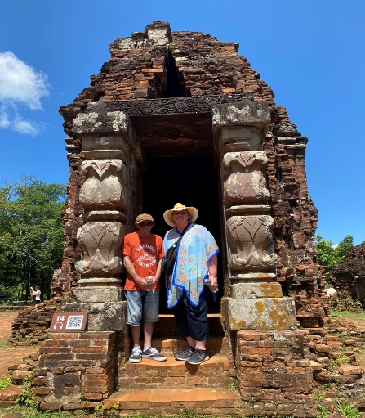
Explore the magnificent temples of My Son on this essential half-day private tour from Hoi An.
An important temple complex built by the Champa Kingdom over many centuries, My Son is located in a lush valley surrounded by high mountains – a spectacular sight! Your expert private guide leads you through the temple grounds and provides valuable information about their architectural, religious and cultural significance. While you walk, get out your camera for photographs of the temples with dramatic mountain backdrops, and listen as your guide explains the influence of India and Hinduism on the Champa people and points out the Hindu deities memorialized at My Son.
Transfer back to Hoi An
Tierra sagrada de My Son

OPCIÓN 3: SANTUARIO DE MY SON – TOUR DE MEDIO DÍA (EXCLUIDO EN NUESTRO PRECIO)
Precio: Contáctanos para más detalles
Explora los magníficos templos de My Son en este imprescindible tour privado de medio día desde Hoi An. My Son, un importante complejo de templos construido por el Reino Champa a lo largo de siglos, se encuentra en un exuberante valle rodeado de altas montañas: ¡una vista espectacular! Su experto guía privado te guiará por los terrenos del templo y te proporcionará valiosa información sobre su importancia arquitectónica, religiosa y cultural. Mientras caminas, saca su cámara para fotografiar los templos con espectaculares paisajes montañosos de fondo y escucha cómo su guía explica la influencia de la India y el hinduismo en el pueblo Champa y señala las deidades hindúes que se conmemoran en My Son.
Traslado de regreso a Hoi An

Day 8: HOI AN – DANANG FLIGHT TO SAI GON - CU CHI TUNNEL (B/-/D)
Free at leisure till time transfer to Airport for flight to Saigon
Upon arrival transfer to visit Cu Chi Tunnel which were never discovered by American Force. These tunnels are stretching over 200 km and were important Viet Cong base during the American War. This underground network, dug by hand connected command posts hospital shelter and weapon factories.
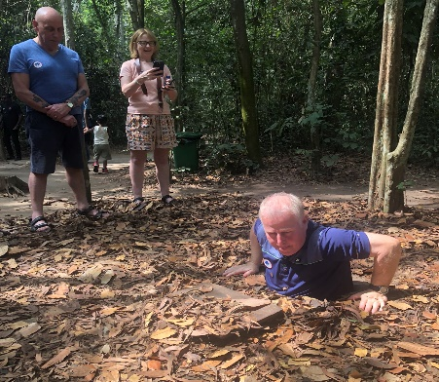
Overnight in Saigon
Suggestion Flight: VN115 DAD SGN 10:10 11:40
(Airfare excluded on our price)
Túneles de Cu Chi

Día 8: HOI AN – VUELO A SAIGÓN – TOUR DE MEDIO DÍA (D/-/C)
Tiempo libre hasta la hora indicada para el traslado al aeropuerto y tomar el vuelo a Saigón.
A su llegada, traslado para visitar los Túneles de Cu Chi, los cuales nunca fueron descubiertos por las fuerzas estadounidenses. Estos túneles se extienden a lo largo de más de 200 km y fueron una importante base del Viet Cong durante la Guerra contra Estados Unidos. Esta red subterránea, excavada a mano, conectaba puestos de mando, hospitales, refugios y fábricas de armas.
Noche en Saigón.

Sugerencia de vuelo: VN115 DAD SGN 10:10 11:40 (Tarifa aérea excluida en nuestro precio)

Day 9: SAI GON – BEN TRE – SAI GON (B/L/-)
After breakfast, Leave for Ben Tre where is well known as the homeland of coconuts
Stop over at a brick kiln of Nam Khiem family to learn how to make bricks by traditional way.
Sampan drives you on An Hoa River, enjoy the peaceful living with fishing boats or slow cargo boats on the river.
Driving on village path with a XE LAM or XE LOI which was main means of transportation of decade 60s, visit a local garden with warm honey tea cup while enjoying tropical fruits. Stop over at a local workshop where you can learn how to make coconut candy and fiery rice wine, taste some candies, and rice wine with the family.
Sitting on a rowing boat in a small creek with beautiful water coconut palm trees along two sides
Walking between tropical fruit orchards
Lunch can be served at a local family along Tien River
Sampan drives you back, transfer to Saigon
Overnight in Saigon

Día 9: SAIGÓN – BEN TRE – SAIGÓN (D/A/-)
Salida hacia Ben Tre – Chet Say, conocida como la tierra natal del coco.
Parada en el horno de ladrillos de la familia Nam Khiem para aprender el método tradicional de fabricación de ladrillos. Paseo en sampán por el río An Hoa, disfrutando de la tranquila vida fluvial con barcos pesqueros y lentas embarcaciones de carga.
Traslado por caminos rurales en XE LAM o XE LÔI, antiguos medios de transporte muy populares en la década de 1960. Visita a un jardín local para disfrutar de una taza de té de miel, degustación de frutas tropicales y encuentro con la población local. Parada en un taller artesanal para conocer el proceso de elaboración de dulce de coco y vino de arroz, con degustación junto a la familia anfitriona.
Paseo en barca de remos por un pequeño canal rodeado de palmeras de agua.
Caminata entre huertos frutales tropicales.
Almuerzo en una casa local a orillas del río Tien.
Regreso en sampán y traslado de vuelta a Saigón.
Noche en Saigón.

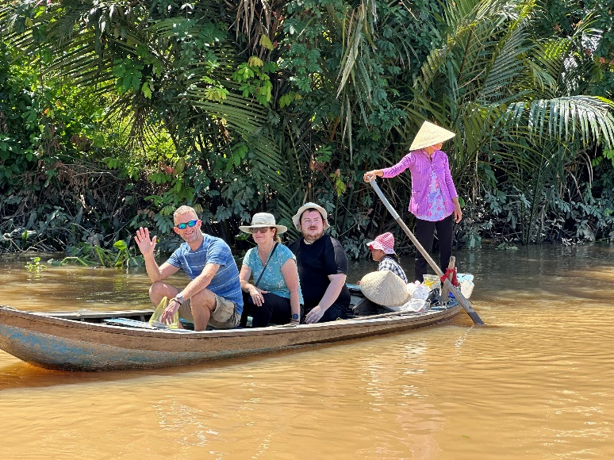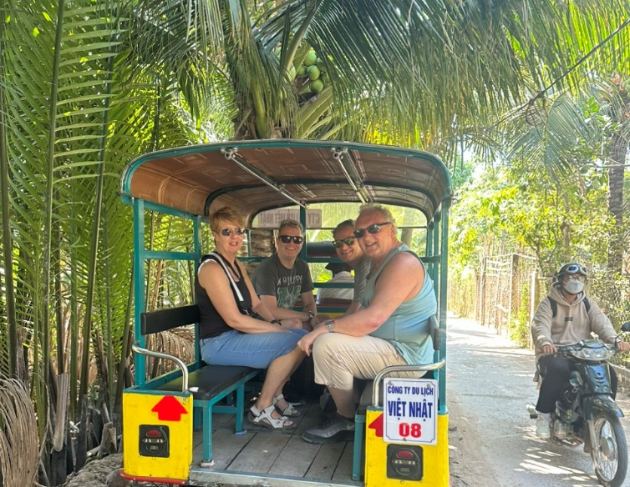
Paseo en barco Vehículo de “Lam”

Day 10: SAI GON – FLIGHT TO PHNOM PENH (B/-/-)
Free at leisure for shopping or discovery Saigon by yourself till time transfer to Airport to take flight to Phnompenh (check out time: 12:00 noon)
Upon arrival, transfer to hotel for check in, free at leisure
Overnight in Phnompenh

Suggestion Flight: VN3855 SGN PNH 13:00 14:00 (Airfare excluded on our price)

Día 10: SAIGÓN – VUELO A PHNOM PENH (D/-/-)
Tiempo libre para ir de compras o descubrir Saigón por su cuenta hasta el traslado al aeropuerto para tomar el vuelo a Phnom Penh (hora de check-in: 12:00 del mediodía).
A su llegada, traslado al hotel para el check-in. Tiempo libre.
Noche en Phnom Penh.

Sugerencia de vuelo: : VN3855 SGN PNH 13:00 14:00 (Tarifa aérea no incluida en nuestro precio)

Day 11: PHNOM PENH TOUR (B/-/-)
We visit the Toul Sleng Prison Museum and the Killing Fields of Choeung Ek-both grim reminders of Cambodia's bloody past under Pol Pot. It is almost inconceivable to confront the nature of true evil here in this gentle land, but the Buddhist memorial at Choeung Ek, commemorates the 1.7 million victims of the 1975-79 Pol Pot regime. This excursion may prove distressing for some. It is, however, an important piece of this country’s historical and cultural puzzle.
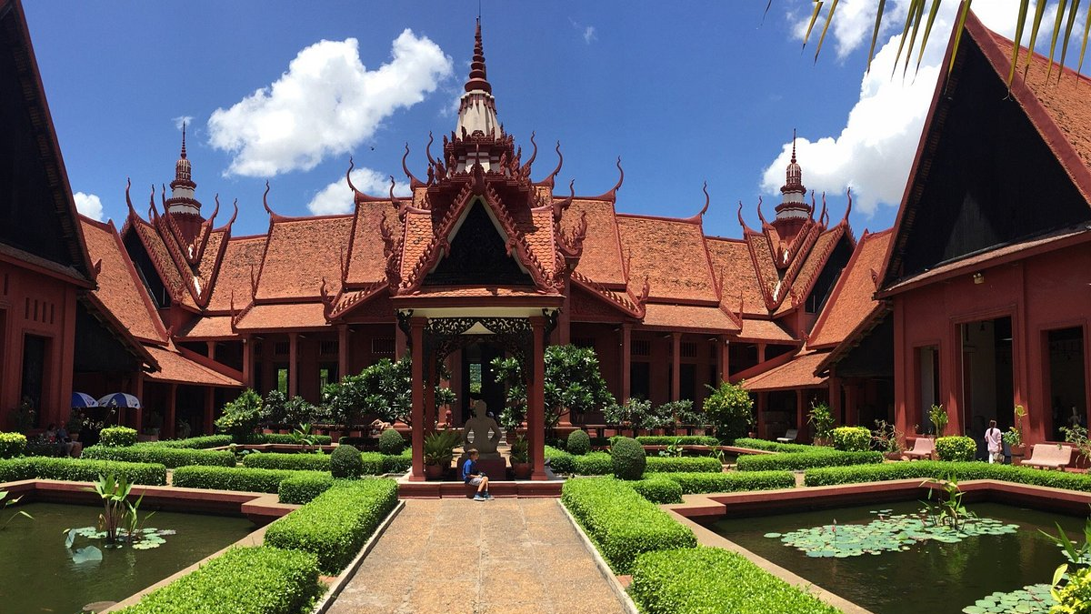
Museo Nacional
Afternoon, we continue to visit the National Museum, also called Musee des Beaux-Arts. A French archaeologist and painter, Georges Groslier, designed it in Khmer style in 1917. The museum contains a collection of Khmer art - notably sculptures - throughout the ages. We end our day trip at Wat Phnom Temple, Phnom Penh's namesake, from where you can enjoy views over the tree-lined avenues of Phnom Penh during sunset.
Overnight in Phnom Penh

Día 11: VISITA DE PHNOM PENH (D/-/-)
Visitamos el Museo de la Prisión de Tuol Sleng y los Campos de la Muerte de Choeung Ek, dos sombríos recordatorios del sangriento pasado de Camboya bajo el régimen de Pol Pot. Resulta casi inconcebible enfrentarse aquí a la naturaleza del verdadero mal en esta tierra apacible, pero el memorial budista de Choeung Ek conmemora a los 1,7 millones de víctimas del régimen de Pol Pot entre 1975 y 1979. Esta excursión puede resultar impactante para algunas personas; sin embargo, constituye una parte importante del rompecabezas histórico y cultural del país.
Por la tarde, continuamos la visita al Museo Nacional, también conocido como Musée des Beaux-Arts. Fue diseñado en estilo jemer en 1917 por el arqueólogo y pintor francés Georges Groslier. El museo alberga una colección de arte jemer, especialmente esculturas, a lo largo de distintas épocas. Finalizamos la jornada en el templo de Wat Phnom, topónimo de la ciudad de Phnom Penh, desde donde se puede disfrutar de vistas de las avenidas arboladas de la ciudad al atardecer.
Noche en Phnom Penh.

Day 12: PHNOM PENH TO SIEM REAP BY PRIVATE CAR - HALFDAY TOUR (B/-/-)
After breakfast, transfer to the airport for your flight to Siem Reap. Upon arrival pick up and transfer to the hotel for check in (base on room available).
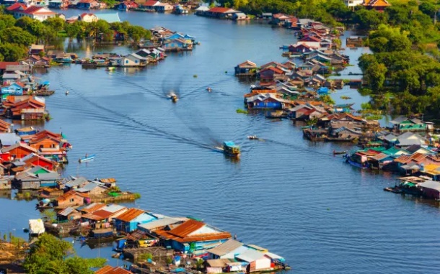
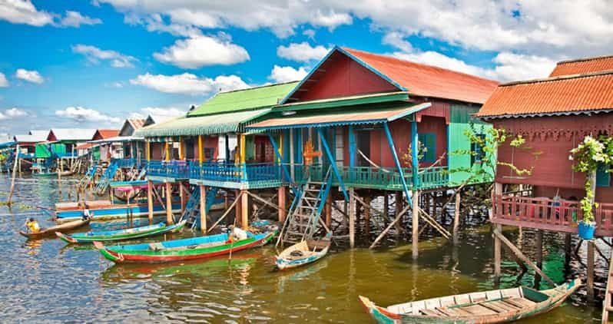

Pueblo flotante de Chong Khneas Lago Tonle Sap

Afternoon, Visit the floating village of Chong Khneas, located 10 kilometers south of Siem Reap. We take a boat trip in a traditional wooden boat on the Tonle Sap Lake, the "Great Lake" of Cambodia, one of the largest in Asia. We spend the rest of time visiting the "Chantiers Ecoles - Les Artisans d'Angkor" which provides training to young Cambodians in an effort to revive the ancient Khmer traditions of stone carving and wood sculpting.
Overnight in Siem Reap

Día 12: PHNOM PENH – SIEM REAP EN COCHE PRIVADO – TOUR DE MEDIO DÍA (B/-/-)
Después del desayuno, traslado al aeropuerto para tomar el vuelo a Siem Reap. A la llegada, recepción y traslado al hotel para realizar el check-in (sujeto a disponibilidad de la habitación).
Por la tarde, visita al pueblo flotante de Chong Khneas, situado a 10 kilómetros al sur de Siem Reap. Realizaremos un paseo en barco tradicional de madera por el lago Tonle Sap, el “Gran Lago” de Camboya y uno de los más grandes de Asia.
A continuación, dedicaremos el resto del tiempo a visitar “Chantiers Écoles – Les Artisans d’Angkor”, que ofrece formación a jóvenes camboyanos con el objetivo de revitalizar las antiguas tradiciones jemeres de talla en piedra y escultura en madera.

Noche en Siem Reap.

Day 13: SIEM REAP TOUR (B/-/D)
Breakfast at hotel: Start your sightseeing tour of Angkor area we spend a full day exploring the wondrous ancient ruins with the South Gate of Angkor Thom, which is famous for its series of colossal human faces carved in stone, the impressive Bayon Temple, the Royal Enclosure, Phimeanakas, the Elephant Terrace, the Terrace of the Leper King and the largest as well as the most complete temple of Angkor Wat. This architectural masterpiece was constructed in the 12th century and covers an area of about 210 hectares. We visit the jungle covered temple of Ta Prohm is an incredible sight. There are enormous fig trees and gigantic creepers which embrace themselves in the stone foundations of the structure giving the impression of man's creation being reclaimed by the powerful forces of nature.
Dinner with Apsara Show

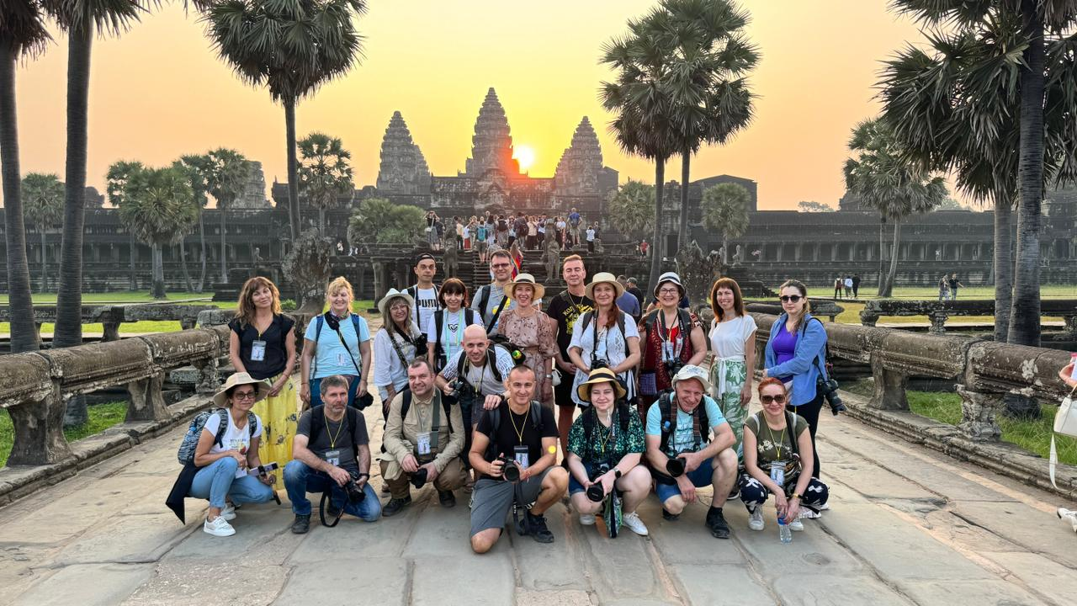
Angkor Wat
Overnight in Siem Reap

Note: During the visit of the Bakan Tower of Angkor Wat Temple
- Visitors are required to wear proper attire, covering shoulders and knees (no short, miniskirt or short trousers).
- Visitors have to be in the queue and waiting to climb up the Bakan Tower of Angkor Wat
- Children under twelve years old are not allowed to climb up this tower.
- It will be closed on the Buddhist Sabath Days, the Buddhist religious days (four days a month).

Día 13: RECORRIDO POR SIEM REAP (D/-/C)
Desayuno en el hotel. Inicio de la visita por la zona de Angkor con una jornada completa dedicada a explorar las impresionantes ruinas antiguas: la Puerta Sur de Angkor Thom, famosa por sus colosales rostros humanos esculpidos en piedra; el impresionante templo de Bayon; el Recinto Real; Phimeanakas; la Terraza de los Elefantes; la Terraza del Rey Leproso; y el templo de Angkor Wat, el más grande y mejor conservado del conjunto.
Esta obra maestra de la arquitectura fue construida en el siglo XII y cubre una superficie aproximada de 210 hectáreas.
Visitamos el templo de Ta Prohm, cubierto por la jungla, una visión realmente sobrecogedora. Enormes higueras y gigantescas enredaderas se entrelazan con los cimientos de piedra del templo, dando la impresión de que la creación humana está siendo recuperada por las poderosas fuerzas de la naturaleza.\
Cena con espectáculo de Apsara.

Noche en Siem Reap.
Nota: Durante la visita a la Torre Bakan (Angkor Wat):
- Se requiere vestimenta adecuada (hombros y rodillas cubiertos).
- Es obligatorio hacer fila para el ascenso.
- Niños menores de 12 años no pueden subir.
- Cerrado en días religiosos budistas (cuatro días al mes).

Day 14: SIEM REAP - FLIGHT TO BANGKOK (B/-/-)
Transfer to Airport to take flight to Bangkok
Upon arrival, check in hotel, free at leisure
Overnight in Bangkok
Suggestion Flight: PG906 REP BKK 12:55 14:25 (Airfare excluded on our price)

Día 14: SIEM REAP – VUELO A BANGKOK (D/-/-)
Traslado al aeropuerto para tomar el vuelo a Bangkok.
A su llegada, check-in en el hotel. Tiempo libre.
Noche en Bangkok.
Vuelo sugerido: PG906 REP BKK 12:55 14:25 (tarifa aérea no incluida en nuestro precio)

Day 15: BANGKOK CITY TOUR (B/-/D ON CRUISE CHAO RIVER)
Breakfast at hotel then visit Royal Grand Palace & Emerald Buddha Temple & Reclining Buddha Temple. After that, takes a ferry boat across Chao Phaya River to visit Wat Arun (Temple of Dawn). Afterwards - return to hotel

Overnight in Bangkok

Día 15: RECORRIDO POR LA CIUDAD DE BANGKOK (d/-/CENA EN CRUCERO POR EL RÍO CHAO PHRAYA)
Desayuno en el hotel. Luego, visita al Gran Palacio Real, al Templo del Buda Esmeralda y al Templo del Buda Reclinado.
Cruce en ferry del río Chao Phraya para visitar Wat Arun (Templo del Amanecer).
Regreso al hotel.
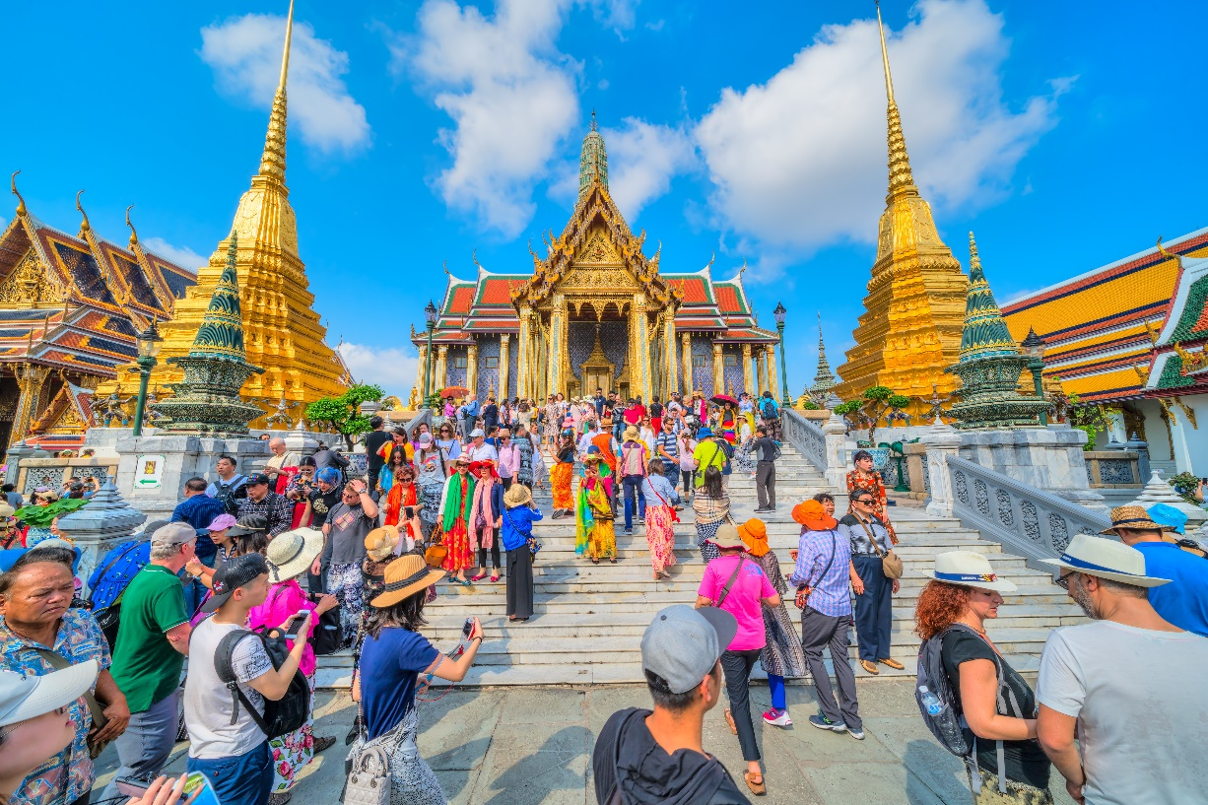
Noche en Bangkok.

Royal Grand Palace

Day 16: BANGKOK -DAMNERN SADUAK - RAILWAY MARKET (B/L/-)
Breakfast at hotel then visit Damnernsaduak Floating Market
(07:30 - 14:00 hrs.). Drives to the market - on the way visit Salt Farm & Coconut farm - see homemade Sugar from Coconut milk. Take a speed boat ride on small canal to visit the market. Free time to walk around the market. Afterwards visit also Railway Market (Talad Romhub).
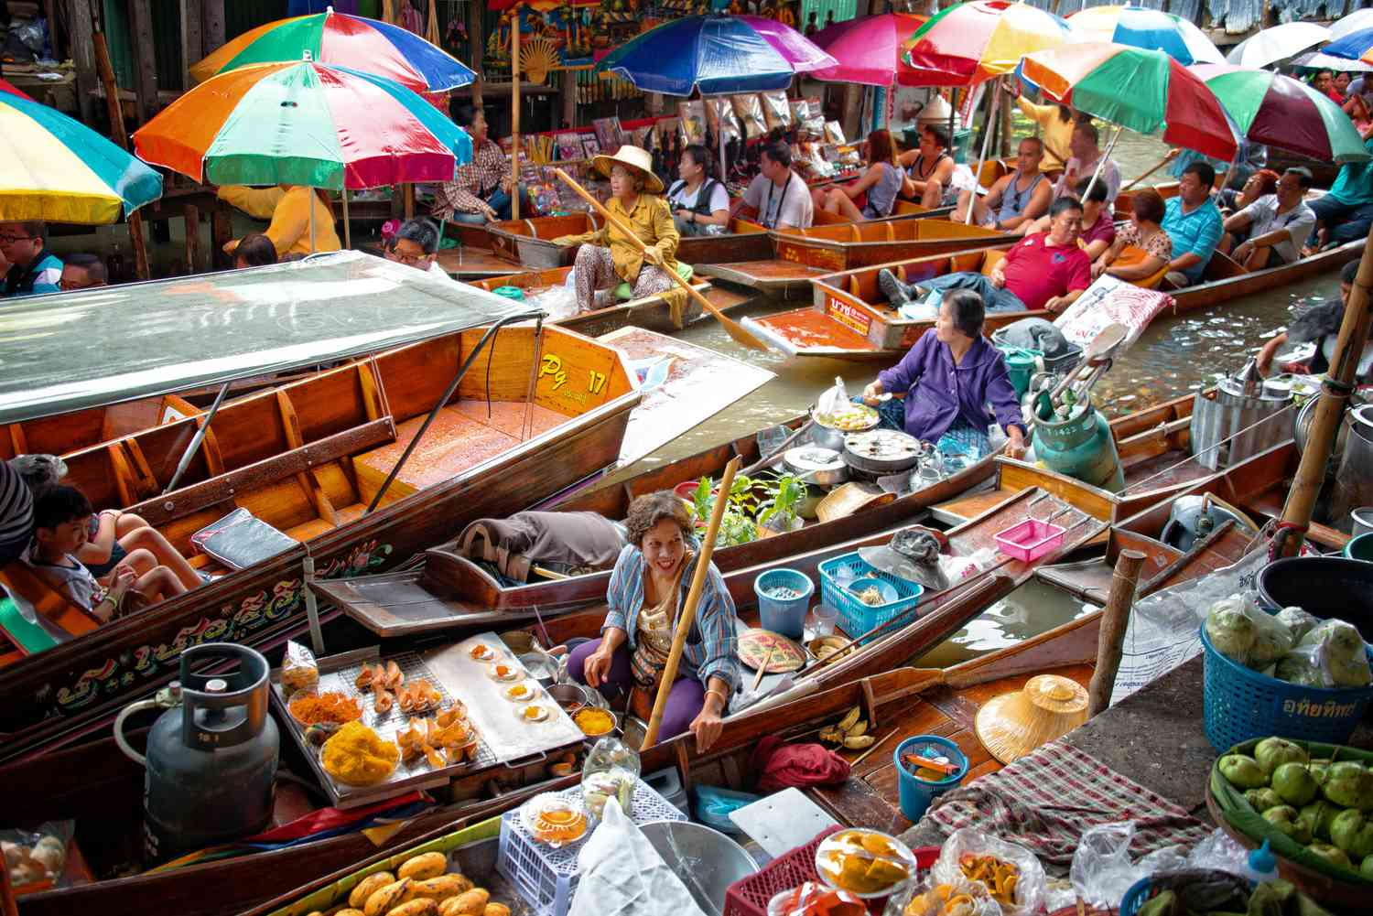
Mercado Flotante de Damnernsaduak
Lunch – at local restaurant
Afternoon return to hotel for resting or shopping
Overnight in Bangkok

Día 16: BANGKOK – MERCADO FLOTANTE DAMNERN SADUAK - MERCADO DEL TREN (D/A/-)
Desayuno en el hotel. Visita al Mercado Flotante de Damnern Saduak y al Mercado del Tren.
(07:30 - 14:00). Traslado a los mercados. En el camino, visita a una granja de sal y a una plantación de cocoteros para observar la elaboración artesanal de azúcar de coco.
Paseo en lancha rápida por un pequeño canal para visitar el mercado flotante. Tiempo libre para recorrer el mercado. Luego, visita al Mercado del Tren (Talad Rom Hub).
Almuerzo en restaurante local.
Por la tarde, regreso al hotel para descansar o ir de compras.
Noche en Bangkok.

Day 17: BANGKOK DEPARTURE FLIGHT (B/-/-)
Free at leisure till time transfer to Airport to take your departure flight (check out time: before 12:00 noon)

End of services!

Día 17: SALIDA DE BANGKOK(D/-/-)
Tiempo libre hasta el traslado al aeropuerto para su vuelo de salida (hora de check-out: 12:00 del mediodía)
¡Fin de servicios!

List of accommodations
Lista de alojamientos
Location  Ubicación | 4* | 5*
Ha Noi | Sunway, Lacasa hotel, MK Premier  (Deluxe)/ROH) | Pan Pacific, Apricot, Du Parc  (Deluxe)
Ha Long | Indochina Sail, Amanda Premier, Calypso (Deluxe) | Indochine cruise; Paradise Elegance, Paradise Grand, Ambassador  (ROH)
Hue | Romance,Moonlight, Huong Giang  (ROH) | Silk Path Grand Hue  (Deluxe)
Hoian | Silkotel, Hoian Central, Hoian Historic, Wyndham Garden  (Deluxe) | Palm Garden, Allegro,  Royal MGallery  (Superior Garden View)
Sai Gon | Kin, Paragon, Northen Charm,  Muong Thanh Grand  (ROH) | New World / Pullman  (ROH)
Phnompenh | Sunway Hotel  (Deluxe) | Palace Gate Hotel& Resort  (Apsara Deluxe)
Siemreap | Saem Siem Reap  (Deluxe) | Sofitel Angkor Phokeethra Golf & Spa  (Superior)
Bangkok | Montien Riverside  (ROH) | Chatrium Riverside  (Deluxe)

Rates and Conditions
Prices are in USD per person, based on two guests sharing a twin or double room in the hotels mentioned above.
Below rates are not valid for the period of Christmas, New Year (normally from 20 Dec to 10/ 15 Jan), Chinese/ Vietnamese New Year, Independence Day (30 April), May Day, National Day (02 Sep), Songkran festival (13-16 April), Golden Week (01-07 Oct), Loy Kratong (10-14 Nov), etc. Please contact us for further details in terms of specific dates.
Tarifas y condiciones
Los precios están expresados ​​en dólares estadounidenses por persona, en base a dos huéspedes compartiendo habitación doble o twin en los hoteles mencionados.
Las tarifas a continuación no son válidas para Navidad, Año Nuevo (normalmente del 20 de diciembre al 10/15 de enero), Año Nuevo chino/vietnamita, Día de la Independencia (30 de abril), Primero de Mayo, Día Nacional (2 de septiembre), festival Songkran (13–16 de abril), Golden Week (01–07 de octubre), Loy Kratong (10–14 de noviembre), entre otros. Para más información sobre fechas específicas, contáctenos.

High Season
01 Jan 2026 – 30 Apr 2026 & 01 Oct 2026 – 31 Dec 2026

Temporada alta 2026
01 de enero de 2026 – 30 de abril de 2026 y 01 de octubre de 2026 – 31 de diciembre de 2026
Group size/  Price per person in USD | 2 | 3 | 4 | 5-7 | 8-9 | 10-15 | 16-20 | 21-25 | SGL supplement
Group size/  Price per person in USD | NO FOC |  |  |  |  |  | 1 FOC in twin |  | SGL supplement
4* | 2,886 | 2,368 | 2,078 | 1,917 | 1,800 | 1,695 | 1,639 | 1,536 | 778
5* | 3,699 | 3,181 | 2,891 | 2,752 | 2,622 | 2,517 | 2,504 | 2,393 | 1,526
Low Season
01 May 2026-30 Sept 2026

Temporada baja 2026
1 de mayo de 2026-30 de septiembre de 2026
Group size/  Price per person in USD | 2 | 3 | 4 | 5-7 | 8-9 | 10-15 | 16-20 | 21-25 | SGL supplement
Group size/  Price per person in USD | NO FOC |  |  |  |  |  | 1 FOC in twin |  | SGL supplement
4* | 2,829 | 2,312 | 2,021 | 1,861 | 1,743 | 1,639 | 1,582 | 1,478 | 724
5* | 3,531 | 3,014 | 2,723 | 2,581 | 2,450 | 2,346 | 2,329 | 2,217 | 1,367
Extra Cost For Flight Ticket (Eco Class)
(Airfare could be changed without prior notice)
- Hanoi - Danang: 90USD-100USD-110USD-120USD/pax
- Hue - Saigon: 90USD-100USD-110USD-120USD/pax
- Saigon - Phnompenh: 170 USD -180USD-190USDUSD/pax
- Siemreap-Bangkok: 190-210USD-230USD/pax

Costo adicional por boleto de avión en clase económica
(El precio del boleto aéreo puede variar sin previo aviso)
- Hanói - Danang: 90USD-100USD-110USD-120USD/persona
- Hue – Saigón: 90USD-100USD-110USD-120USD/ persona
- Saigón - Phnompenh: 170 USD -180USD-190USDUSD/persona
- Siemreap-Bangkok: 190-210USD-230USD/persona

High Season
01 Jan 2027 – 30 Apr 2027 & 01 Oct 2027 – 31 Dec 2027

Temporada alta 2027
01 de enero de 2027 – 30 de abril de 2027 y 01 de octubre de 2027 – 31 de diciembre de 2027
Group size/  Price per person in USD | 2 | 3 | 4 | 5-7 | 8-9 | 10-15 | 16-20 | 21-25 | SGL supplement
Group size/  Price per person in USD | NO FOC |  |  |  |  |  | 1 FOC in twin |  | SGL supplement
4* | 3,034 | 2,487 | 2,179 | 2,010 | 1,888 | 1,777 | 1,716 | 1,607 | 812
5* | 3,896 | 3,349 | 3,040 | 2,893 | 2,759 | 2,647 | 2,627 | 2,510 | 1,599
Low Season
01 May 2027-30 Sept 2027

Temporada baja 2027
01 de mayo de 2027-30 de septiembre de 2027
Group size/  Price per person in USD | 2 | 3 | 4 | 5-7 | 8-9 | 10-15 | 16-20 | 21-25 | SGL supplement
Group size/  Price per person in USD | NO FOC |  |  |  |  |  | 1 FOC in twin |  | SGL supplement
4* | 2,957 | 2,413 | 2,106 | 1,937 | 1,816 | 1,705 | 1,644 | 1,535 | 748
5* | 3,699 | 3,155 | 2,847 | 2,698 | 2,564 | 2,455 | 2,430 | 2,312 | 1,423
Extra Cost For Flight Ticket,Eco Class)
(Airfare could be changed without prior notice)
- Hanoi - Danang: 90USD-100USD-110USD-120USD/pax
- Hue - Saigon: 90USD-100USD-110USD-120USD/pax
- Saigon - Phnompenh: 170USD -180USD-190USD /pax
- Siemreap-Bangkok: 190-210USD-230USD/pax

Costo adicional por boleto de avión en clase económica
(El precio del boleto aéreo puede variar sin previo aviso)
- Hanói - Danang: 90USD-100USD-110USD-120USD/persona
- Hue – Saigón: 90USD-100USD-110USD-120USD/ persona
- Saigón - Phnompenh: 170 USD -180USD-190USDUSD/persona
Siemreap-Bangkok: 190-210USD-230USD/persona

Child policy:
✓ Infant (under 2 years old) : Free of charge (sharing bed with their parents, 01 child maximum in the double/ twin room and maximum 2 children in one group)
✓ Child from 02 – 10 years old
▪ With extra bed or mattress on Halong Cruise: 75% rate of adult
▪ Without extra bed : 65% rate of adult
▪ Child in twin room : 90% rate of adult
✓ Child 11 years old and above : 100 % rate as adult

Política de niños:
- Bebé (menor de 2 años) : Gratis (compartiendo cama con sus padres, máximo 1 niño en
habitación doble/twin y máximo 2 niños en un grupo)
- Niño de 2 a 10 años
- Con cama supletoria o colchón en el crucero de Halong: 75% de la tarifa de un adulto
- Sin cama supletoria: 65% de la tarifa de un adulto
- Niño en habitación doble: 90% de la tarifa de un adulto
Niño de 11 años o más: Tarifa del 100 % como adulto

Inclusions | Exclusions
  • Accommodation in the category chosen or similar (subject to availability)
  • All local boat rental as mentioned in the program.
  • 02 days 01 night on sharing cruise in Ha Long /Lan Ha Bay.
  • Transportation by private vehicle with A/C.
  • All entrance fees and sightseeing as mentioned in the program.
  • Cyclo tour in Hanoi
  • Local English speaking guide(s) as mentioned
  (In house sharing English speaking guide on cruise in Halong Bay. If you need our private guide, please let us know, we will advise you any surcharge on cruise)
  • Mineral water with 2 bottles of 500ml/ tour day/ pax.
  • International flight tickets and airport taxes.
  • Flight ticket Hanoi-Danang//Hue-Saigon//Saigon-Phnompenh//Siemreap-Bangkok
  • Meals and drinks which are not mentioned in the program
  • Drink & Beverage in meals
  • Optional tours
  • Travel insurance (Please make sure that you buy insurance for your clients before they travel oversea)
  • Visa arrangement & Visa stamp at international gate
  • TIPPING for local guide and van driver
  * 1 pax: 15 USD/ pax/ day
  * 2 - 4 pax: 10 USD/ pax/ day
  * 5 pax up: 6 USD/ pax/ day
  *Suggested TIPPING for bellboy, boat crew, sampan driver: depend on your satisfaction
  • Any services not clearly mentioned in the program

Incluidos | Excluidos
• Alojamiento en la categoría elegida o similar (sujeto a disponibilidad)  • Comidas según lo mencionado en el programa: D=  Desayuno, A= Almuerzo, C= Cena  • Alquiler de todos los barcos locales según lo mencionado en el programa  • Crucero de 1 noche en junco no privado por la bahía de Ha Long  • Transporte en vehículo privado con aire  acondicionado  • Entradas y visitas turísticas según lo mencionado en el programa  • Paseo en triciclo en Hanói  • Guía(s) local(es) de habla inglesa según lo  mencionado  (Guía de habla inglesa compartido en el crucero por la bahía de Ha Long. Si necesita nuestro guía privado, por favor, infórmenos y le informaremos sobre cualquier recargo).  • Agua mineral (2 botellas de 500 ml) por día de tour y persona. | • Billetes de avión internacionales e impuestos  aeroportuarios.  • Billete de avión Hanói-Danang//Hue-Saigón//Saigón-Phnompenh//Siemreap-Bangkok  • Comidas y bebidas no mencionadas en el programa  • Bebidas incluidas en las comidas  • Excursiones opcionales  • Seguro de viaje (Asegúrese de contratar un seguro  para sus clientes antes de viajar al extranjero)  • Gestión y sellado de visado en la puerta de  embarque internacional  • PROPINAS para el guía local y el conductor de la  furgoneta  * 1 persona: 15 USD cada persona por día  * 2-4 personas: 10 USD cada persona por día  * A partir de 5 personas: 6 USD cada persona por día  *Propinas sugeridas para botones, tripulación del  barco y conductor del sampán: según su satisfacción  • Cualquier servicio no mencionado claramente en el programa

GENERAL TERMS & CONDITIONS
Remarks for check in and check out schedules
Check in time: at hotel: after 14h00 – on cruise: before 12h00.
Check out time: at hotel & on cruise: before 12h00
Remarks for itinerary
The itinerary and schedule are subject to change due to local traffic situations, weather conditions; flight, or any un-foreseen circumstances or local authority decision. LV Travel reserves full rights to replace all items with same values for guests.
Remarks for meal
Meals are fusion on local food with daily normal buffet breakfast at hotel. Guests should advise any special food preferences, allergies or dietary requirements at least one (1) week prior to the arrival date.
Remarks for the price
16 full paying pax group is granted one FOC based on half twin (exclusive of extra service).
Please be aware that any changes in the itinerary due to unforeseen circumstances might result in increase in pricing.
Any damage caused to all services during the stay shall be payable by the passengers.
Validity
All prices quoted to the Client/Agent are on a net basis in United States Dollars and valid according to the date specified on the LV Travel printed tariffs and/or quotation and/or invoice issued to the Client/Agent. LV Travel warrants that the prices or rates quoted to the Client/Agent are correct at the time of issuance or invoice but are subject to change in line with market, tax or currency fluctuation, with or without prior notice.
Payment method
Unless otherwise agreed by LV Travel, client’s payment shall be executed by bank transfer, to the LV travel’s bank account clearly noted in all the invoices. Every party shall take care of the transfer fees occurring with its relevant bank.
Payment conditions for domestic or international flights : We will check case by case.
Payment conditions for land tour without flights:
-Upon the confirmation of the document: a deposit of 30% total price is required 03 months prior to the group’s arrival in Indochina, in order to secure all services
- The full payment of entire 70% of the total price must be transferred to the LV travel’s bank account 30 days prior to the group arrival in Indochina, if not agreed otherwise.
Cancellation of domestic or international flights: We will check case by case.
Cancellation policy:
- All cancellations should be made in writing and should be acknowledged by LV travel.
-Cancellation Rules for Land Tour, not apply for domestic or international flights (if any).
- Cancellation more than 45 days prior to the group arrival: No Charge. Deposit shall be deducted into the next bookings, except specified suppliers require cancellation fees.
- Cancellation between the 45th and 31st day prior to the group arrival: 25% of the total tour price.
- Cancellation between the 30th and 23rd day prior to the group arrival: 30% of the total tour price.
- Cancellation between the 22nd and 16th day prior to the group arrival: 40% of the total tour price.
- Cancellation between the 15nd and 09th day prior to the group arrival: 60% of the total tour price.
- Cancellation between the 08nd and 03rd day prior to the group arrival: 80% of the total tour price.
- Cancellation between the 02nd and 0th day prior to the group arrival: 100% of the total tour price.
- In case the tour participant(s) shorten or interrupt the tour of their own accord there will be no reimbursements.
- Reduction in the number of passengers against requested bookings is considered and treated as cancellations.
- If the balance of the tour invoice is not received by the deadline of 14 days prior to the group arrival, LV Travel will reserve the right to cancel the reservation without indemnity or any reimbursement.
- If LV Travel is forced to cancel the departure due to unforeseeable reasons, the participants will be fully reimbursed without intention to claim for any indemnities.

Contact details
Hotline for sales (ms Moon) | +84 888 905 286 (WA/viber/mobile)
Hotline for operation (ms Anna Hanh) | +84 983 096 032(WA/viber/mobile)
General Manager Mr Len | +84 989 200 116 (WA/viber/mobile)

TÉRMINOS Y CONDICIONES GENERALES

Información sobre los horarios de entrada y salida
Hora de entrada: en el hotel: después de las 14:00 h - en el crucero: antes de las 12:00 h.
Hora de salida: en el hotel y en el crucero: antes de las 12:00 h.

Información sobre el itinerario
El itinerario y el horario están sujetos a cambios debido a la situación del tráfico local, las condiciones meteorológicas, el vuelo, cualquier circunstancia imprevista o decisión de las autoridades locales. LV Travel se reserva el derecho de reemplazar todos los artículos por el mismo precio para los huéspedes.

Información sobre las comidas
Las comidas son una fusión de platos locales con desayuno buffet diario en el hotel. Los huéspedes deben informar sobre cualquier preferencia alimentaria, alergia o requisito dietético especial con al menos una (1) semana de antelación a la fecha de llegada.

Información sobre el precio
A los grupos de 16 personas que pagan la tarifa completa se les otorga una habitación compartida (sin incluir servicios adicionales).
Tenga en cuenta que cualquier cambio en el itinerario debido a circunstancias imprevistas podría resultar en un aumento de precios.
Cualquier daño causado a los servicios durante la estancia será responsabilidad de los pasajeros.

Validez
Todos los precios cotizados al Cliente/Agente son netos en dólares estadounidenses y válidos según la fecha especificada en las tarifas impresas de LV Travel, la cotización o la factura emitida al Cliente/Agente. LV Travel garantiza que los precios o tarifas cotizadas al Cliente/Agente son correctos al momento de la emisión de la factura, pero están sujetos a cambios según las fluctuaciones del mercado, los impuestos o la moneda, con o sin previo aviso.
Método de pago
Salvo acuerdo en contrario con LV Travel, el pago del cliente se realizará mediante transferencia bancaria a la cuenta bancaria de LV Travel claramente indicada en todas las facturas. Cada parte se hará cargo de los gastos de transferencia con su banco correspondiente.

Condiciones de pago para vuelos nacionales o internacionales: Se revisará cada caso individualmente.
Condiciones de pago para tours terrestres sin vuelos:
- Generalmente, no se requiere depósito. LV Travel se reserva el derecho de reenviar las solicitudes de
depósito de los proveedores en caso de que se produzcan.
- El pago completo del 100% del precio total debe transferirse a la cuenta de LV Travel 30 días antes de la llegada del grupo a Indochina, salvo acuerdo en contrario.
Cancelación de vuelos nacionales o internacionales: Se revisará cada caso individualmente.
Política de cancelación para tours terrestres sin vuelos
- Todas las cancelaciones deben realizarse por escrito y LV Travel debe confirmar su recepción.
- Las normas de cancelación para tours terrestres no aplican para vuelos nacionales o internacionales (si los hubiera).
- Cancelación con más de 45 días de antelación a la llegada del grupo: Sin cargo. El depósito se descontará de las siguientes reservas, excepto en el caso de proveedores específicos que requieran cargos por cancelación.
- Cancelación entre el 45 y el 31 días antes de la llegada del grupo: 25% del precio total del tour.
- Cancelación entre el 30 y el 23 días antes de la llegada del grupo: 30% del precio total del tour.
- Cancelación entre el 22 y el 16 días antes de la llegada del grupo: 40% del precio total del tour.
- Cancelación entre el 15 y el 9 días antes de la llegada del grupo: 60% del precio total del tour.
- Cancelación entre el 8 y el 3 días antes de la llegada del grupo: 80% del precio total del tour.
- Cancelación entre el 2 y el 0 días antes de la llegada del grupo: 100% del precio total del tour.

- En caso de que el/los participante(s) del tour acorten o interrumpan el tour por decisión propia, no se realizarán reembolsos. - La reducción del número de pasajeros respecto a las reservas solicitadas se considera una cancelación.
- Si el saldo de la factura del tour no se recibe dentro de los 15 días previos a la llegada del grupo, LV Travel se reserva el derecho de cancelar la reserva sin indemnización ni reembolso alguno.
- Si LV Travel se ve obligado a cancelar la salida por causas imprevistas, los participantes recibirán un reembolso completo sin derecho a reclamar indemnización alguna.

Contacto detallado
Línea directa de ventas (Sra. Moon) | +84 888 905 286 (WA/Viber/móvil)
Línea directa de operaciones (Sra. Anna Hanh) | +84 983 096 032(WA/viber/ móvil)
Gerente general, Sr. Len | +84 989 200 116 (WA/viber/ móvil)

